Министерство науки и высшего образования Российской Федерации
Севастопольский государственный университет
Высшая технологическая школа «Севастопольский приборостроительный институт»

Факультет ИТ

ОТЧЁТ
по лабораторной работе №2
ИССЛЕДОВАНИЕ СПОСОБОВ ИСПОЛЬЗОВАНИЯ СИГНАЛОВ И СЛОТОВ В QT-ПРИЛОЖЕНИЯХ

Выполнил:
ст. гр. ИС/б-22-2-о
Мовенко К. М.
Проверил:
Бланк Ф. А.

Севастополь
2025

ЦЕЛЬ РАБОТЫ

Исследовать принцип работы механизма сигналов и слотов фреймворка Qt. Приобрести практические навыки применения сигналов и слотов при разработке Qt-приложений.

ЗАДАНИЕ

- Изучить принципы работы механизма сигналов и слотов в Qt, способы соединения сигналов и слотов;
- Создать проект Qt Gui Application;
- Создать класс-наследник класса QLabel, добавив собственный сигнал, который будет посылаться в момент, когда значение QLabel равно числу, большему десяти;
- Разместить на форме виджеты QLineEdit, QPushButton, два виджета QPlainTextEdit и виджет класса, созданного на шаге 2.3;
- Обеспечить изменение названия заголовка окна приложения на значение, введённое в QLineEdit, при нажатии на кнопку;
- Создать собственный слот для MainWindow, который будет копировать текст из первого QPlainTextEdit во второй, заменяя все символы ‘a’ на ‘*’;
- Подключить слот, созданный на предыдущем этапе, к textChanged сигналу первого QPlainTextEdit, таким образом обеспечив автоматическое копирование;
- Создать собственный слот для MainWindow, который будет выводить количество ‘*’ во втором QPlainTextEdit в QLabel;
- Подключить слот, созданный на предыдущем этапе, к textChanged сигналу второго QPlainTextEdit, таким образом обеспечив автоматический подсчёт количества символов ‘*’;
- Подключить слот setDisabled первого QPlainTextEdit к сигналу, созданному на шаге 2.3, тем самым обеспечив запрет на дальнейший ввод (setDisabled cлот) при вводе более десяти символов ‘a’;
- Выполнить экспериментальное исследование полученного приложения, выполняя ввод тестовых последовательностей с различным количеством символов ‘a’ и различным их положением во вводимой строке: в начале, в середине и в конце;

ХОД РАБОТЫ

Перед выполнением работы был изучен механизм сигналов и слотов среды Qt и способы их соединения.
В новом проекте QT Widget Application для класса QLabel был создан класс-наследник MyLabel (листинг 1). В него был добавлен сигнал, который испускается, когда текст метки преобразуется в число большее десяти (листинг 2).

Листинг 1 – Объявление класса mylabel.h
#ifndef MYLABEL_H
#define MYLABEL_H

#include <QLabel>

class MyLabel : public QLabel
{
Q_OBJECT
private:
const int max = 10;
public:
MyLabel(QWidget *parent = nullptr);
public slots:
void setValue(int value);
signals:
void ownSignal();
};

#endif // MYLABEL_H

Листинг 2 – Проверка условия для отправки сигнала в mylabel.cpp
#include "mylabel.h"

MyLabel::MyLabel(QWidget *parent) : QLabel(parent)
{}

void MyLabel::setValue(int value)
{
if (value > max)
{
emit ownSignal();
}
this->setText(QString::number(value));
}

На форме были размещены виджеты QLineEdit, QPushButton, два виджета QPlainTextEdit и виджет-наследник MyLabel, созданный ранее (рисунок 1).

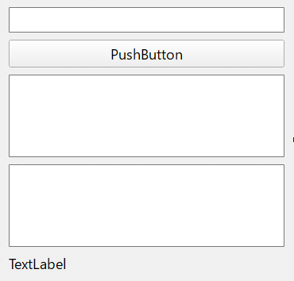
Рисунок 1 – Размещение виджетов на форме

Для окна приложения было установлено, что при нажатии на PushButton сигнал clicked передаётся слоту главного окна, которое в ответ на это меняет свой заголовок на содержимое QLineEdit (листинг 3).

Листинг 3 – Обработка сигнала от PushButton в mainwindow.cpp
MainWindow::MainWindow(QWidget *parent)
: QMainWindow(parent)
, ui(new Ui::MainWindow)
{
ui->setupUi(this);

connect(ui->pushButton, &QPushButton::clicked, this, &MainWindow::setTitle);
}

void MainWindow::setTitle()
{
this->setWindowTitle(ui->lineEdit->text());
}

Данная функция было успешно протестирована после сборки приложения (рисунок 2).

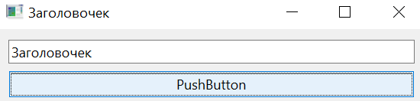
Рисунок 2 – Изменение заголовка главного окна

Для класса MainWindow был создан слот, реализующий копирование текста из PlainText в PlainText_2 с заменой всех символов ‘а’ на ‘*’ (листинг 4).

Листинг 4 – Реализация слота в mainwindow.cpp для копирования текста
void MainWindow::copyWithReplace()
{
QString text = ui->plainTextEdit->toPlainText();
text.replace("а", "*");
ui->plainTextEdit_2->setPlainText(text);
}

Созданный слот был подключен к сигналу textChanged виджета plainTextEdit (листинг 5), обеспечив тем самым автоматическое копирование текста из одного виджета в другой (рисунок 3).

Листинг 5 - Подключение слота к сигналу в mainwindow.cpp
MainWindow::MainWindow(QWidget *parent)
: QMainWindow(parent)
, ui(new Ui::MainWindow)
{
ui->setupUi(this);

connect(ui->pushButton, &QPushButton::clicked,
this, &MainWindow::setTitle); // изменение заголовка
connect(ui->plainTextEdit, &QPlainTextEdit::textChanged,
this, &MainWindow::copyWithReplace); // копирование с заменой а на *
}

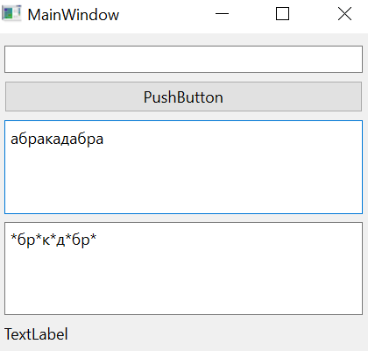
Рисунок 3 – Копирование текста с заменой символов

Для MainWindow был написан новый слот, который подсчитывает количество символов ‘*’ в plainTextEdit_2 и выводит его в MyLabel (листинг 6).

Листинг 6 – Слот MainWindow для подсчёта вхождений символа
void MainWindow::countSigns()
{
QString text = ui->plainTextEdit_2->toPlainText();
int value = text.count("*");
ui->label->setValue(value);
}

Созданный слот был подключен к сигналу textChanged виджета plainTextEdit_2 (листинг 7), обеспечив тем самым автоматический подсчёт и вывод числа символов ‘*’ (рисунок 4).

Листинг 7 – Подключение слота к сигналу в mainwindow.cpp
MainWindow::MainWindow(QWidget *parent)
: QMainWindow(parent)
, ui(new Ui::MainWindow)
{
ui->setupUi(this);

connect(ui->pushButton, &QPushButton::clicked,
this, &MainWindow::setTitle); // изменение заголовка
connect(ui->plainTextEdit, &QPlainTextEdit::textChanged,
this, &MainWindow::copyWithReplace); // копирование с заменой а на *
connect(ui->plainTextEdit_2, &QPlainTextEdit::textChanged,
this, &MainWindow::countSigns); // подсчёт символов '*'
}

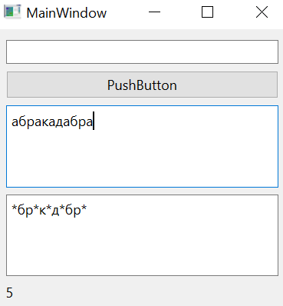
Рисунок 4 – Подсчёт символов в строке

Слот setDisabled виджета plainTextEdit был подключен к сигналу ownDisableSignal класса MyLabel (листинг 8), тем самым обеспечив блокирование ввода в plainTextEdit при превышении числа символов ‘*’ в plainTextEdit_2 (рисунок 5).

Листинг 8 − Подключение слота к сигналу в mainwindow.cpp
MainWindow::MainWindow(QWidget *parent)
: QMainWindow(parent)
, ui(new Ui::MainWindow)
{
ui->setupUi(this);

connect(ui->pushButton, &QPushButton::clicked,
this, &MainWindow::setTitle); // изменение заголовка
connect(ui->plainTextEdit, &QPlainTextEdit::textChanged,
this, &MainWindow::copyWithReplace); // копирование с заменой а на *
connect(ui->plainTextEdit_2, &QPlainTextEdit::textChanged,
this, &MainWindow::countSigns); // подсчёт символов '*'
connect(ui->label, &MyLabel::ownDisableSignal,
ui->plainTextEdit, &QWidget::setDisabled); // проверка на превышение символов 'а'
}

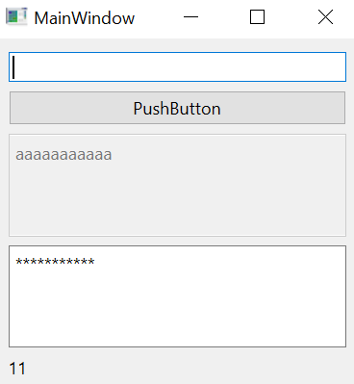
Рисунок 5 – Блокирование ввода при превышении лимита

ВЫВОД

В ходе работы был изучен и успешно реализован механизм сигналов и слотов Qt. Создано приложение с использованием виджетов QLineEdit, QPushButton, QPlainTextEdit и класса-наследника QLabel. Были реализованы слоты для изменения заголовка окна, автоматического копирования текста с заменой символов и подсчёта специальных символов. Приложение корректно блокирует ввод при превышении заданного количества символов, что подтверждает правильность работы сигналов и слотов.

